
Puerto Varas, disfruta el sur de Chile
4 DÍAS | 3 NOCHES desde $186.700 por persona

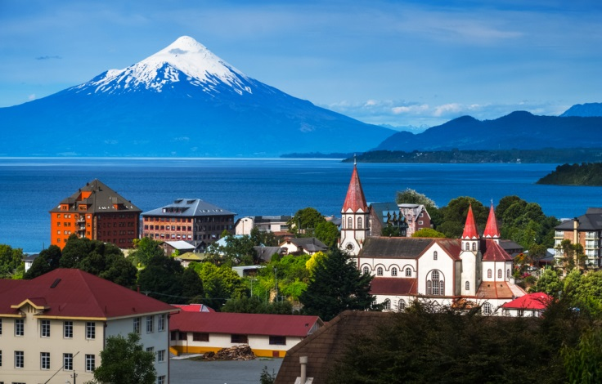

NUESTRO PROGRAMA INCLUYE

- Tansfer desde Aeropuerto Puerto Montt - Hotel en Puerto Varas.
- 3 Noches de alojamiento en hotel seleccionado.
- Desayuno.
- Conexión Wi fi.
- Uso de instalaciones de hotel.
- City tour Puerto Montt - Puerto Varas.
- Transfer desde Hotel en Puerto Varas a Aeropuerto Puerto Montt.

Puerto Varas, disfruta el sur de Chile 4D/3N
Hotel | Habitacion | Individual | Noche Ad. | Doble | Noche Ad. | Triple | Noche Ad. | Vigencia
Park Inn By Radisson | Estándar | $ 373.400 | $ 79.300 | $ 186.700 | $ 39.700 | $ 156.800 | $ 29.700 | 01/10/25 a 28/02/26
Radisson | Estándar | $ 524.000 | $ 129.500 | $ 280.800 | $ 71.000 | $ 257.800 | $ 63.400 | 01/10/25 a 28/02/26
Tarifas por persona, por programa en pesos chilenos. Incluye IVA.

Programa no incluye

- Propinas.
- Comidas y bebestibles no indicados en el programa.
- Cualquier servicio no especificado como incluido.

Información adicional

- Tarifas en base habitación Single/Doble/Triple.
- Tarifas para pasajeros individuales, sujetas a disponibilidad al momento de reservar, y a cambios sin previo aviso.
- Tarifas no aplican para festividades locales, eventos especiales a realizarse en destino, vacaciones de invierno, fines de semana largo y/o otras fechas indicadas por el operador.
- Tarifas no aplican para grupos.
- Check-in 15:00 hrs, Check-out 12:00 hrs.
- Estos valores son referenciales y pueden variar dependiendo de las condiciones establecidas por cada proveedor.
- Este programa no incluye ticket aéreo, impuestos aéreos de ninguna clase, ni servicios no indicados en el detalle.

